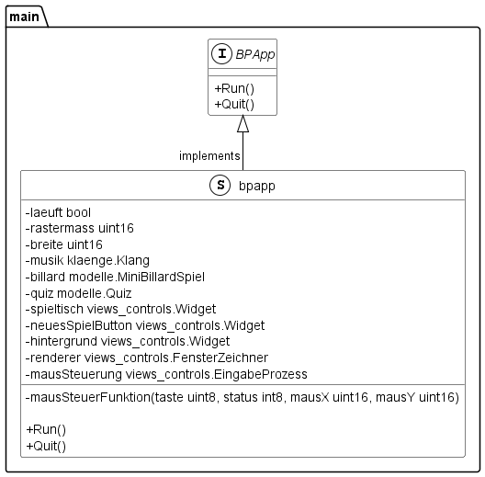Ein Bild, das Text, Screenshot, Schrift, Zahl enthält.
Ein Bild, das Text, Screenshot, Schrift, Zahl enthält.

